Тема:Легенда «Походження назви Переяслав».
Мета: вдосконалювати навички свідомого виразного читання; розширювати
уявлення учнів про історію міста Переяслава, походження назви цього міста; розвивати зв'язне мовлення, образне мислення; виховувати любов до рідної землі.
Зміст заняття:
І. Етап орієнтації. Мотивації діяльності
Вправа «Український настрій»
Зобразіть ваш настрій на портретах українки та українця.
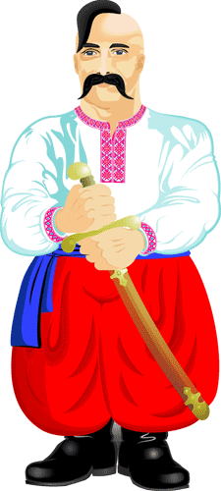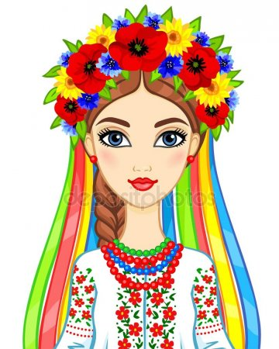

ІІ. Етап цілепокладання
Метод «Сторітеллінг»
Різні народи вигадали багато легенд, міфів та причт про славетних захисників рідної землі. Існує притча про хлопця Давида, який не побоявся вийти і битися з сильний і злим велетнем Голіафом. Пропоную переглянути мультфільм про їхню сутичку.
https://www.youtube.com/watch?v=JaYO9WmgBNM
Оголошення теми та мети уроку
Сьогодні ми на уроці познайомимося з українською легендою про хлопця, який перейняв славу і врятував свою рідну землю від ворогів.

ІІІ. Етап цілереалізації
Словникова робота
Прочитати пояснення незнайомих слів у підручнику на сторінці 55.
Щоденні 5. Читання для себе
Щоденні 5. Читання разом з другом
Опрацювання історичної довідки
Виразне читання вчителем
Читання учнями самостійно
Аналіз прочитаного
- Хто напад на Русь?
- Хто був правителем в той час?
- Як запропонували воювати печеніги? Чому вони це зробили?
- Де знайшли воїна русичі?
- Що допомогло хлопцеві перемогти?
- Як віддячили хлопцю за перемогу?
- Що зараз знаходиться на місці тієї славної битви?
Щоденні 5. Слухання
Перегляньте відео про місто Переяслав. Чим відоме зараз це місто?
https://www.youtube.com/watch?v=YBNNcLEyOgo
https://www.youtube.com/watch?v=U2YJi0HOBMo
https://svitppt.com.ua/matematika/rozvyazuvannya-vprav-na-vsi-dii-z-desyatkovimi-drobami.html
Метод «Критичне мислення»
https://www.youtube.com/watch?v=w-EJo2_Y2HA
- Які цікаві факти про Володимира Великого ви дізналися?

ІV. Етап рефлексійно-оцінюючий
Метод «6 капелюхів»

Білий капелюх — що сьогодні вивчили (факти)
Червоний капелюх — які ваші враженні від уроку або чи сподобався вам урок? (емоцій, почуттів та інтуїції)
Жовтий капелюх позитиву – що сьогодні на уроці було доброго, позитивного? Від чого вам радісно?
Чорний капелюх – що сьогодні не вдалося? З чим виникли проблеми?
Зелений капелюх — де зможете використати сьогоднішню інформацію?
Синій капелюх — підведемо підсумки нашої роботи.

